服务转型

第一节 服务转型的动因与机会
第二节 服务转型的模式及实践
（在左侧的标签栏显示就好）

章节介绍：
全球范围内的生产制造环节都在向中国转移，中国正在逐步被“世界工厂”一词所代替，“中国制造”风靡全球。然而，2008年来由于劳动力成本大幅上升、人民币升值、土地资源短缺等原因，商业利润急剧减少，传统制造企业陷入前所未有的困境，长期重生产、轻服务的模式将难以维持，服务转型是中国制造企业实现可持续发展的路径。

本章关键知识点：
- 服务转型的动因
- 服务转型的机会点
- 服务转型的模式

开篇阅读：IBM的服务转型之路
1993年年初，著名的计算机企业IBM面临着这样的困境：IBM 内部组织僵化，结构臃肿，收入和利润都无法达到目标；计算机行业硬件产品利润率下降，竞争日趋激烈，大型主机销售急速下滑，个人电脑业务则一直不景气，其软硬件捆绑销售的模式也遭到了挑战；IBM 软件业务也找不到方向，被迫大规模裁员；现金流严重不足，三年累计亏损高达 160 多亿美元，整个公司有被拆分的危险。当时的媒体描述称，IBM“一只脚已经迈进了坟墓”，在此境况下，郭士纳这位企业管理大师接过了帅印，于是IBM 开始了它长达 9 年的服务转型历程。IBM 发现，在未来的10年中，客户将逐渐看重那些能提供整体解决方案的公司，即能将各种供应商所提供的电脑零部件和软件进行整合的技术方案，以及能将技术整合到一个企业流程中的公司。信息技术产业将变成以服务为主导的产业，而并不以技术为主导。于是，IBM 选择了做行业的整合者，成为一个综合的服务方案提供商。
第一阶段，重组核心流程，发展服务、软件等新业务。提出“客户中心”模式，对内进行组织机构改革，组建以客户为导向的组织结构。IBM 将原有的机构和人员重新改造为面向不同行业的 12 个集团，并重组了全球的分支机构，彻底改变了“以产品为核心”的经营策略，以整合各种资源，为客户创造价值。
第二阶段，剥离常规性的硬件业务，并积极收购重组服务和软件业务。2002 年收购普华永道的咨询部门；同年，将硬盘业务出售给日立；2005 年，将全球 PC 业务出售给中国联想；2007 年，将商用打印机业务出售给日本理光。通过一系列兼并重组，IBM 彻底转变为服务提供商，同时业务重点转向服务及外包。
转型过后，IBM 的营业收入稳步增长，同时服务及软件业务在总体营收中所占比例也日益扩大，并占据主要地位。纵观 IBM 服务转型的整个过程，IBM 改变了以往的“产品导向”，转为“客户导向”，接受服务营销的理念，从客户的角度出发考虑问题，再整合自己的资源来满足客户需求，最终为客户提供较高的顾客让渡价值。
资料来源：http://www.hroot.com/contents/58/148071.html

服务转型的动因与机会

服务转型的动因
全球范围内的生产制造环节都在向中国转移，中国正在逐步被“世界工厂”一词所代替，“中国制造”风靡全球。然而，2008年来由于劳动力成本大幅上升、人民币升值、土地资源短缺等原因，商业利润急剧减少，传统制造企业陷入前所未有的困境，长期重生产、轻服务的模式将难以维持，服务转型是中国制造企业实现可持续发展的路径。从图3-1的价格需求曲线可以看到，中国制造利润降低，面临巨大的生存压力。

P

产品价格变化不大，利润将显著减少
P₀

P₁

原材料价格上涨，生产成本上升
中游
下游
上游试制品开发等

P₂
D1
人民币升值，出口下降，需求曲线内移
D2

Q₂
Q₁
O
Q

图3-1中国制造企业的价格需求曲线
P——价格
Q——数量
D——需求曲线
高

利润空间大

利润空间大
产品研发
零部件生产
售后服务
模块零部件生产
销售
利润空间小
组装
低
业务工序
下游
中游
上游

图3-2 微笑曲线

制造业向服务业转型已经成为世界的浪潮，成功向服务转型的企业能更好地体现差异化竞争。中国制造企业的服务转型是可持续发展的新路，是大势所趋。如车床等机械类产品的使用寿命周期较长，在这期间，伴随着整个生命周期中的服务所产生的收益要远大于产品本身的营业性收益，如仓储运输、维修保养、零售分销等，这些领域可能蕴藏着巨大的商机。德国机器设备制造企业协会的调查显示，机器等设备类产品的平均边际收益仅为1%，而其安装、维修、维护以及过程支持等服务业务提供的平均边际收益要高于10%。制造型企业业务的发展会衍生出一系列的服务需求，最重要的获利途径就是促进和提升附加服务在产品生命周期中所占的比重。

服务转型的机会
服务转型的机会在于两个阶段：提供增值服务，提供完整解决方案。
- 第一阶段：提供增值服务
制造企业现有服务主要集中在售后送货和保修等领域，还不足以涵盖消费者在整个产品或服务生命周期中的需求。在思考增值服务机会时一个最重要的思路就是：站在客户的角度去思考，分析消费者所面临的问题，得出相应的服务机会，如表3-1所示。
表3-1 消费者价值链上的服务商机
价  值  链 | 供应链 | 售前 | 售中 | 售后
客  户  需  求  关  注  点 | - 产品供不应求  - 库存成本过高  - 重要零部件缺货 | - 不了解所售产品的质量性能  - “现成”的产品不符合顾客需求 | - 希望降低交易成本  - 缺乏资金大规模采购  - 需要创造更高的客户需求 | - 关注产品故障带来的损失  - 希望以低成本更新产品款型  - 更低的维修成本  - 落后于技术潮流
服  务  商  机 | - 实时补货  - 零部件管理  - 供货商库存管理 | - 客户体验中心  - 个性化服务 | - 金融租赁服务  - 电子采购服务  - 品类管理和店内促销 | - 保修管理  - 审计服务  - 远程监控维修  - 物品回收

制造企业在试图捕获这一机遇时，应深入分析潜在客户的整体价值链，了解其困惑和需求，从中寻找潜在的服务机会，这些机会贯穿于客户价值链的各个环节，如研发、供应链、销售/售后和业务支持等，如表3-2所示。
表3-2 企业价值链上的服务商机
客户价值链 | 客户的问题 / 关注点 | 服务机会
研究&开发 | - 应用研究能力的不足  - 产品设计缺乏创新  - 设计缺陷导致的量产风险 | - 应用研究  - 创新性设计  - 设计样品检测
供应链 | - 高库存成本，物流时间过长，配送网络有限  - 缺乏完备的逆向物流体系，退货及旧货再生产、再利用或合理处置的能力  - 缺乏供货商评估和供货商管理能力 | - 物流服务  - 逆向物流服务  - 采购服务
销售与售后 | - 商务交易的低效率和高成本  - 品类的混乱和高成本  - 缺少资金投资新设备  - 维持内部维修队伍的高成本 | - 电子商务服务  - 品类管理&店内促销  - 融资&租赁服务  - 保修管理
业务支持活动 | - 缺少建设/管理IT基础架构、应用、数据的内部专才  - 管理非核心业务(人力资源、呼叫中心)的低效率和高成本 | - IT外包  - 人力资源外包  - 呼叫中心外包

- 第二阶段：提供完整解决方案
整体解决方案以客户需求为根本出发点，而实现这一目标意味着企业业务模式的根本性转变，包括新的定价模型、业务流程、项目管理方式及整合外部服务和产品资源的能力——由于服务范围的扩大和复杂性的递增，企业自身的产品和服务能力已不能完全满足服务合约的要求，需要将多家业务伙伴的产品及服务包无缝地嵌入整个方案。由于提供服务导向的解决方案引入了更换业务模式的风险性，企业需要在不断增强运营能力和经验的同时，测试客户对于新服务模式的接受度，然后逐步过渡到成熟阶段。这些基础性的改变绝不是一蹴而就的，例如IBM公司的转型之路就体现了企业向成熟服务阶段迁徙的艰巨性。

服务转型的模式及实践

服务转型的模式
随着消费者需求的升级和多元化，现代制造业与生产性服务业的融合程度日益深入。而这种融合更多地表现为服务业向制造业不断地渗透，特别是生产性服务业直接作用于制造业的生产流程。大多数企业依托制造业拓展生产性服务业，通过企业的流程再造、兼并重组等方式，从仅仅提供附加服务转变为提供成套解决方案，并且部分企业实现了“去制造化”即实现了向服务制造商的成功转型。制造企业服务转型的模式归纳为以下三种。
- 物品+附加服务模式
这种模式是一种比较初始的服务转型模式。在制造企业发展初期，企业的业务主要集中在生产和销售核心产品，并不重视服务，服务在销售产品的过程中所占的比重非常低。随着服务经济时代的到来，消费者的消费观念和消费方式均发生了变化，购买商品时希望得到超出产品以外的更多的附加服务，如购买过程中的技术咨询服务及商品售后的安装、调试、维修等服务。
- 完整解决方案模式
此模式着重于服务价值的创造。随着产品的日趋复杂、消费者差异化需求的增加以及企业之间竞争的日益激烈，顾客更加注重产品的个性化以及使用过程的便利性与服务附加值的增加，逐步从单纯的购买产品向产品+服务包模式转变。“服务包”即成套解决方案。
在这一阶段，制造型企业基于发展战略转变和价值获取的考虑，将原本蕴含在产品中的技术、知识、技能及其他要素进行分解，外化成各种附加价值的服务要素，并将这些服务进行业务功能化运作，成为新的业务增长点和利润来源，服务于行业内外的其他企业及用户，为传统制造型企业创造竞争优势，从而促使服务业务成为企业的主体。IBM公司是这一转型的典型代表，服务化转型促使公司的服务业务占据总营业收入的5O%以上，现在已成为集产品设计、咨询业务、服务支持为一体的信息技术服务企业，创造了科技企业成长的新模式。
- 去制造化模式
伴随着产业梯度的转移和全球分工的不同，一方面，由于人力资本的逐步提升和竞争环境的不断变化，制造企业的生产制造环节已不具竞争优势；另一方面，国内外许多大型的制造型企业积极地进行价值链分析，发现新的利润增长点并积极地进行产业价值链重组，逐步地将企业的业务重心从加工制造向诸如产品研发、产品销售、品牌运营、仓储物流管理等生产性服务业转变。从而，制造型企业已发生了根本性的转变，在组织运行和管理方面趋近于服务企业。
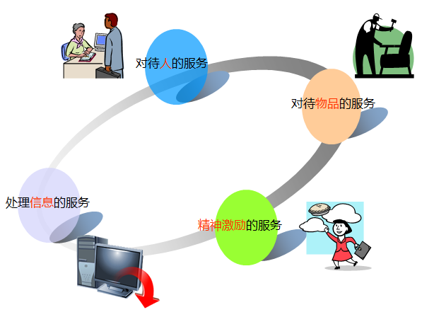

服务转型的实践
在中国经历产业价值中枢由制造向服务转型的历史性过程中，无论是制造企业，还是服务企业都必须做好服务转型的准备。企业应根据自己的实际情况选用合适的转型模式。典型的转型模式有增量转型、存量转型、整体转型、生产外包、服务外包和虚拟经营等。
- 增量转型
增量转型是在维持原来的主营业务和主要管理模式基础上，开发新的服务功能。这种转型模式不需要改变企业的整体定位，也不需要对企业进行大规模改造，因而对很多企业适用。原有业务运作良好的企业也乐于应用这一模式，因为这一模式既能保持原有的优势，又能探索新的方向，为获得未来优势而备战。例如，一汽解放从单纯的卡车销售转变为向客户销售“产品+服务”的营销产品组合。
- 存量转型
规模庞大的企业大都有一些闲置的资产，如土地、厂房、机器设备、应收账款等，利用这些存量资产进行服务转型，是企业上下各层次都容易接受的做法。对于处于困境或危机中的企业来说，更有必要从尚未被充分利用的资产中挖掘生存和发展的机会。国有亏损企业改制中所谓的“大船搁浅、舢板逃生”就是利用存量资产进行转型。
- 整体转型
整体转型以主营业务转变为标志，涉及企业定位、战略目标、企业文化和员工结构等多方面的转变。实现企业整体转型是一个艰巨复杂的系统工程，组织改造、流程改造、文化改造几乎要同时进行。对于制造企业来说，整体转型意味着销售收入和利润的增加将主要来自服务业务，最终服务收入或利润超过制造业务。
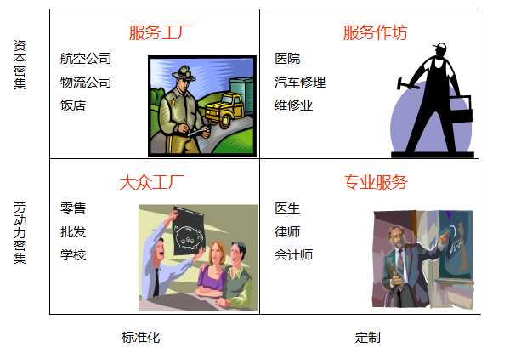
- 生产外包
近十几年来，在企业的研发、生产、营销（含销售）三段价值链环节中，生产的价值含量越来越低，研发和营销体现的价值越来越高，即企业的“微笑曲线”的两端呈现出愈来愈上升的趋势。所以，把生产环节外包出去，是企业提高服务含量、增加服务价值的有效途径。三段价值链规模都比较大的企业，或者中间重、两头轻的企业，可以通过逐步外包生产环节提高服务含量。有的企业则把生产环节全部外包出去，例如，耐克公司和美特斯邦威都是生产全部外包的代表。
- 服务外包
服务外包是企业将其非核心的服务环节外包出去，从而使企业更专注于核心业务，以此来降低成本、提高效率、增强企业核心竞争力。常见的服务外包内容包括呼叫中心外包、信息技术和信息服务外包、人力资源管理外包、财务管理外包等。
- 虚拟经营
虚拟经营的核心也是外包，但不再局限于前面所说的生产外包或服务外包，而是设备、人员、维护、管理、服务、知识等多方面或多环节外包，全方位体现了“不求所有，只求所用”。例如，美邦公司的虚拟经营，将生产和渠道建设外包给其他公司以达到虚拟经营的目的。

